# **Практична робота № 6**

Тема: Розробити програму для знаходження найбільшого елемента масиву

Мета: Практично реалізувати за допомогою асемблера алгоритм знаходження найбільшого з чисел, розміщених в послідовних комірках пам’яті.

***План роботи***

1. Опис завдання

2. Блок схема

3. Текст програми

4. Послідовність стану регістрів

5. Розміщення даних в ОЗП

6. Машинний код програми

7. Результат роботи

8. Перевірка результату

**Виконав:**

**Студент групи П-31**

**Ракута Любомир**

**Прийняв:**

**Красничук Віталій Миколайович**

***1. Опис завдання:***

Знайти найбільший елемент масиву, що знаходиться з 70 по 79 комірку пам’яті

***2. Алгоритм***

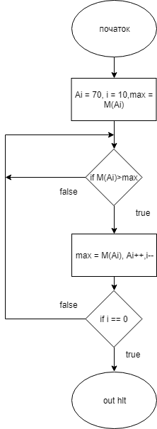

***3. Текст програми:***

RD #70

WR R1

RD #9

WR R0

RD @R1

WR R2

I:

RD R1

ADD #1

WR R1

RD R0

SUB #1

WR R0

JZ O

RD R2

SUB @R1

JZ I

JNS I

RD @R1

WR R2

RD R0

JZ O

JS O

JMP I

O:

RD R2

OUT

HLT

***4. Послідовність стану регістрів:***

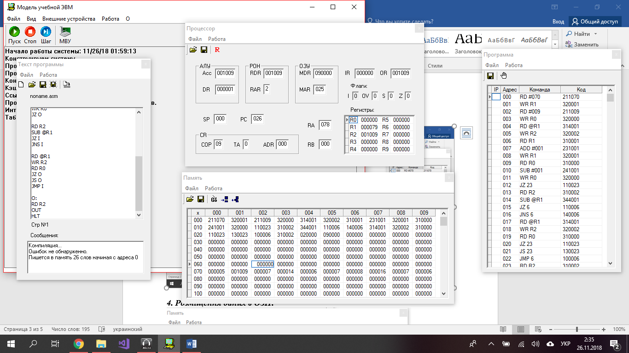

***5. Розміщення даних в ОЗП:***



***6. Машинний код програми:***

***7. Результат роботи:***



***8. Перевірка результатів роботи:*** 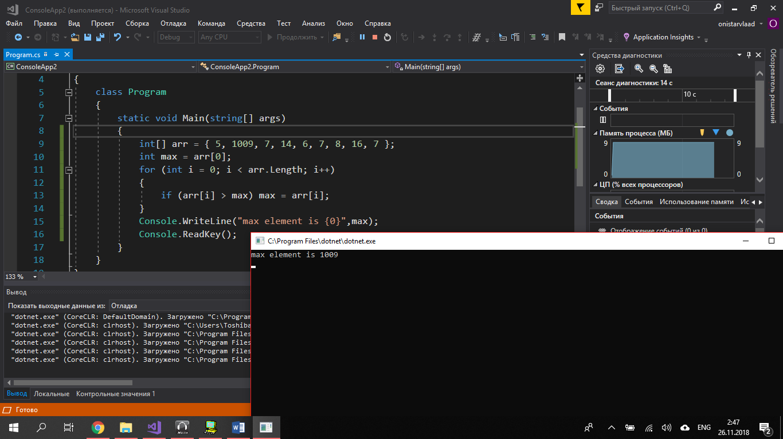

**Висновок: на даній практичній роботі я навчився знаходити максимальне число з масиву даних. Для цього я використав знання попередньої практичної роботи по циклам і реалізував алгоритм, схожий на алгоритм бульбашки. За допомогою цього алгоритму також можна знайти і мінімальне значення масиву**